**FORMATO PARA EL DESARROLLO DE COMPONENTE FORMATIVO**

|  |  |
| --- | --- |
| PROGRAMA DE FORMACIÓN | Asesoría comercial |

|  |  |  |  |
| --- | --- | --- | --- |
| COMPETENCIA | 260101047 - Vender productos y servicios de acuerdo con las necesidades del cliente y objetivos comerciales. | RESULTADOS DE APRENDIZAJE | 260101047-02 - Efectuar la venta cumpliendo con políticas de la organización. |

|  |  |
| --- | --- |
| NÚMERO DEL COMPONENTE FORMATIVO | 6 |
| NOMBRE DEL COMPONENTE FORMATIVO | *Merchandising*, demostración y presentación en el punto de ventas |
| BREVE DESCRIPCIÓN | Este material de formación explora el impacto que el *merchandising* genera en el consumidor al considerarse como una sólida estrategia para impulsar las ventas de productos, así como la importancia de la exhibición, las demostraciones y las presentaciones en el punto de ventas, al comprender cómo estas crean un vínculo entre el cliente y el espacio de venta, y permiten que se fomente el impulso y deseo de compra. |
| PALABRAS CLAVE | Demostraciones, exhibición de productos, *merchandising,* presentaciones, punto de ventas, vitrina. |

|  |  |
| --- | --- |
| ÁREA OCUPACIONAL | Ventas y servicios. |
| IDIOMA | Español |

1. **TABLA DE CONTENIDOS:**

**1. *Merchandising***

1.1. Clases de *merchandising*

1.2. Tipos de *merchandising*

**2. Exhibición**

2.1. Material P.O.P.

**3. Demostraciones**

**4. Presentaciones**

1. **INTRODUCCIÓN**

Existen estrategias de mercado que son fundamentales para que una empresa responda acertadamente a las necesidades de su cliente. En este componente formativo, tendrá la oportunidad de abordar los aspectos generales del *merchandisig* y las herramientas principales que integran este conjunto de estrategias, como la exhibición de productos, demostración y presentación en el punto de ventas. Le invitamos a consultar el siguiente video que destaca la importancia de este conjunto de técnicas, que motivan y propician las ventas exitosas:

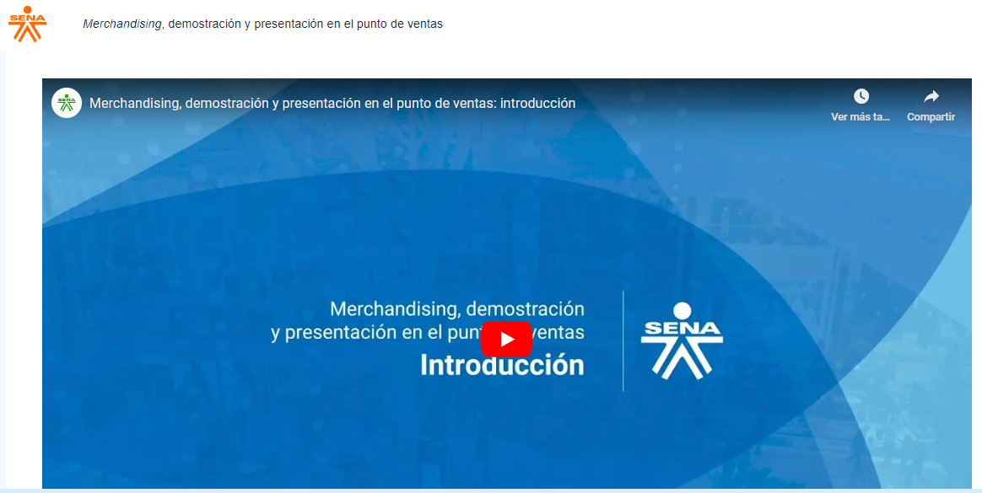

1. **DESARROLLO DE CONTENIDOS:**

**1. *Merchandising***

El *merchandising* es considerado, segúnPérez, Pérez y Cristo (2018), como una técnica que incentiva la compra mediante la interacción del cliente con el producto. Las técnicas de comercialización han adquirido gran importancia en los puntos de venta para lograr la satisfacción con el cliente mediante incentivos de venta, lo que puede llamarse *merchandising* de seducción y el *merchandising* de gestión o de visualización.

|  |  |
| --- | --- |
| Tienda De Comestibles | El término *merchandising* se puede dividir en dos partes, «*merchandise*», que significa mercancía o mercadería, y la terminación «-ing», que significa acción. En este sentido, puede decirse que es el *mercado en acción* o *producto en acción*; dicho en otras palabras, el *merchandising* es el movimiento de la mercancía hacia el consumidor en el punto de venta. |

Otros autores definen el *merchandising* de la siguiente forma:

CF06_1_gráfico interactivo_autores

El *merchandising,* entonces, se puede definir como una técnica del *marketing* aplicada y desarrollada a fabricantes y distribuidores dirigida a estimular el deseo y producir la compra. Ahora bien, desde la perspectiva de la comunicación visual, el *merchandising* busca influir en el público a través de los sentidos, teniendo en cuenta que las personas reciben estímulos a través de los sentidos en 80% visuales, 10% estímulos sonoros y el otro 10% entre el tacto, olfato y gusto.

|  |
| --- |
| Como técnica del *marketing*, siempre se buscará la rentabilidad, disponibilidad, impacto, precio y exhibición. |

No obstante, esta técnica comercial comenzó con el surgimiento de los puntos de ventas modernos, en los que se aplicaban diversas acciones de visualización de los productos para potenciar la mercadería, así como la rápida rotación de inventarios. De esta manera, se destacan los siguientes hitos:

CF06_1_Línea de tiempo interactiva_historia

El *merchandising,* como parte del proceso de comunicación, presenta la interacción entre dos elementos básicos, el punto de venta, la marca o el comerciante, con el cliente o comprador. Se ha convertido en una parte fundamental activa y dinámica de la estrategia de la empresa, en el que se tienen los siguientes alcances:



**Figura 1**

*Objetivos del merchandising*

CF06_1_infografía_alcances

De acuerdo con su definición y objetivos, se puede determinar que **la principal función del *merchandising* es colocar, impulsar, hacer seguimiento y actualizar los productos, su exhibición y su publicidad**.

Entre las funciones del *merchandising* se encuentran las siguientes:

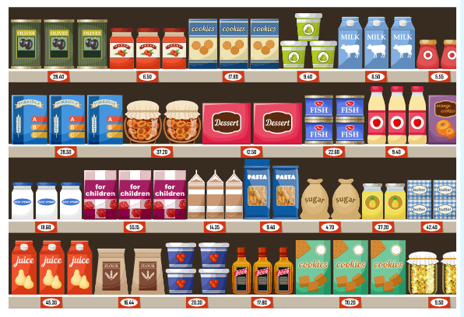

|  |
| --- |
| A. Presentar óptimamente el producto en la estantería o góndola. |
| B. Disponer los productos para los clientes de acuerdo con el espacio en la vitrina. |
| C. Integridad en el suministro del producto para que lo seleccione el cliente. |
| D. Integridad en el suministro del producto para que lo seleccione el cliente. |
| E. Destacar el producto frente a la competencia en la vitrina o estantería. |
| F. Uso adecuado del espacio en la estantería. |

Sin embargo, existe otro el elemento del *merchandising* que es importante destacar, y es la relación entre el fabricante y distribuidor, en donde el distribuidor debe convertirse en un socio estratégico, con la capacidad de difundir las bondades del producto y de la marca, para atraer más consumidores al punto de venta, elemento que se combina con la publicidad del producto.

De ahí que se encuentren otras funciones que cumple el *merchandising,* a partir de los diferentes públicos, como se presenta a continuación:

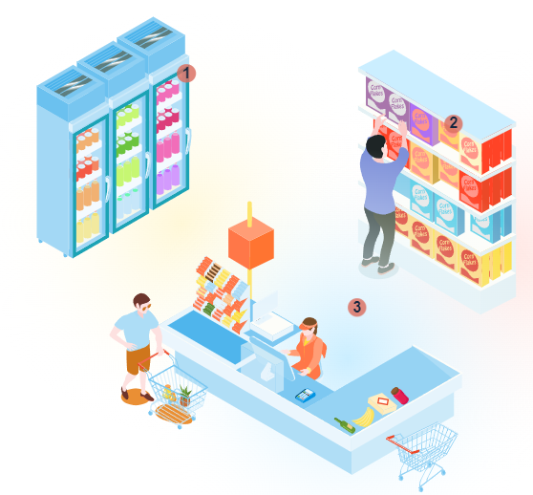

DI_CF6_1_Otras funciones del merchandising - acordeón con numeral

* 1. **Clases de *merchandising***

No hay clasificaciones absolutas en el mundo del *marketing*, teniendo en cuenta que algunos autores y expertos lo clasifican de diferentes maneras. De acuerdo con el ciclo de vida del producto, existen cuatro clases de *merchandising:* de nacimiento, de ataque, de mantenimiento y de defensa; cada uno conlleva unas actividades relacionadas con el producto, así:

DI_CF6_1_Clases de *merchandising* - tarjetas avatar

De la misma forma, hay clases de *merchandising* en relación con el ciclo de vida del producto. Existen diferentes clases de productos para cada una de las necesidades de los consumidores que, de acuerdo con sus motivaciones, los pueden adquirir en cualquier momento. Es importante identificar en el punto de venta cuáles productos pueden clasificarse en alguna de estas categorías:

CF06_1_1_pasos A tipo n_categorías

Combinando las dos clasificaciones anteriores, clases de *merchandising* y clases de productos, deben tenerse en cuenta los siguientes factores:

* La **manipulación de los productos**: si el producto es pesado, debe colocarse en un lugar que privilegie la comodidad para seleccionarlo y transportarlo, así mismo, almacenarlo en el punto de venta.
* La **conservación de los productos:** si el producto debe permanecer refrigerado, congelado, a temperatura ambiente o con higienización especial.

Finalmente, es importante ponerlos en un espacio que facilite el surtido y la rotación.

* 1. **Tipos de *merchandising***

Ahora bien, adicional a las clases, se pueden identificar dos tipos principales de *merchandising*, el visual y el de gestión. A continuación, se describen cada uno de estos tipos con mayor detalle:

***Merchandising* visual**

El *merchandising* visual aprovecha la ubicación, el recorrido y la distribución del producto en el punto de venta para motivar la venta, sea irracional (impulsiva) o racional (reflexiva). Un buen diseño del espacio permite exhibir el producto estratégicamente para que siempre esté al alcance del cliente para que cumpla un propósito en la decisión de compra.

**Figura 2.** *Merchandising* visual

Nota. Tomado de Mundo constructor (2019).

En el *merchandising* visual también se tienen en cuenta factores como la decoración del establecimiento, las áreas de exposición, tamaño, iluminación, entre otros.

***Merchandising* de gestión**

Se denomina *merchandising* de gestión porque soporta las decisiones basado en cuatro áreas fundamentales: estudio del mercado, gestión del espacio, gestión del surtido y la comunicación en el punto de venta. Este tipo de *merchandising* implica los siguientes procesos:

DI_CF6_1_*Merchandising* de gestión – slide navegación con títulos.

Un buen análisis y estudio del mercado, junto con la política comercial, una política clara de surtido y las políticas de comunicación, traen consigo la satisfacción del cliente y el camino para obtener una mayor rentabilidad del punto de venta.

La **gestión estratégica del *merchandising***, busca generar ventas por impulso en función de:

**Figura 3**

*Funciones de la gestión estratégica*

CF06_1_1_infografía_gestión

**2. Exhibición**

Las actividades que permiten mostrar los productos en el punto de venta y colocarlos al alcance del cliente para su compra se denominan exhibición. Esta se concibe como la clasificación, selección, colocación y presentación de los productos en el lugar de venta, con el objetivo de atraer la atención tanto del comprador actual como del potencial.

La exhibición del producto, en el punto de venta, se realiza con el uso de muebles o elementos especiales que lo ponen al alcance de los clientes.



Entre los propósitos de la exhibición, se tienen:

El espacio en el punto de venta juega un papel importante en la exhibición del producto, que puede organizarse de acuerdo con la disposición que se tenga en el lugar. El administrador, como responsable del sitio y de la exhibición, deberá organizarlo según las secciones, espacios de circulación, ubicación de zonas y puntos de venta fríos o calientes, ubicación de elementos externos al establecimiento y áreas complementarias.

**Figura 4**

*Zonas frías y calientes según los accesos y la circulación*

Nota. Tomada de Seggiaro (2017).

Este análisis debe realizarse de acuerdo con el espacio en el punto de venta, y definir los tipos de exhibición que se pueden aplicar. Los consumidores realizan gran parte de las decisiones de compra directamente en el piso de ventas, por lo que, una exhibición efectiva de los productos puede influir en varias de ellas.

CF06_2_pestañas_tipos exhibición

De acuerdo con la estrategia del comercio, pueden emplearse otras formas de exhibición, haciendo una combinación de las anteriores, o bien organizando los productos de una forma creativa, que pueda resultar asertiva al generar ventas.

Otro factor importante al momento de exhibir el producto es el uso de las vitrinas, aquí se muestra el producto en diferentes ángulos y, a pesar de que el consumidor no pueda acceder al producto, igualmente se siente atraído por este. Las vitrinas pueden clasificarse de la siguiente forma:

DI_CF6_2_Tipos de vitrinas - carrusel de tarjetas

En el uso estratégico de las vitrinas, se destacan los siguientes aspectos:

**Figura 5**. Uso estratégico de las vitrinas

CF06_2_interactivo_aspectos

**2.1. Material P.O.P.**

El material P.O.P. es básicamente, cualquier objeto o cosa que tenga un logo o emblema que represente una marca, empresa u organización, que requiera que un público determinado la conozca. P.O.P. es una sigla en inglés que significa *Point Of Purchase* es decir “Punto de Compra”. De este significado se deduce que el material P.O.P. es simplemente aquello que, de manera indirecta, impulsa el reconocimiento de una marca o producto entre los consumidores.

Este concepto ha estado enmarcado entre diferentes opiniones y aportes de profesionales del *marketing*. Entre las diferentes definiciones y acuerdos que se han escrito, se toman como referencia algunos de ellos para describir esta importante estrategia de mercadeo:

**Definiciones de P.O.P.**

* POPAI y *Graphispack* Asociación la definen como una “técnica del *marketing* (…) cuyo objetivo es llamar la atención sobre los detalles o características del producto (…) que otorgan un valor añadido al mismo sobre el resto de productos promocionados en el sitio en el que se puede comprar” (Robles, 2009, p. 92).
* Una buena disposición del producto en el punto de venta hace que la presentación del producto adquiera un “rol activo”, y sea más atractivo mediante “su colocación en el punto de venta, el fraccionamiento del producto, el envase y presentación y la exhibición del producto” (Kotler, Bower y Makens, 2008).
* Mahave (2003, p. 10) afirma que: “A pesar de ser en el punto de venta donde el consumidor toma la mayor parte de decisiones de compra, la publicidad en el punto de venta, continúa siendo la gran desconocida, aunque la venta impersonal, las grandes superficies comerciales y la alta competencia por la gran variedad de productos, han proliferado el uso de la misma”. El marketing en el punto de venta (*marketing at retail*) enmarca un conjunto de técnicas que le ayudan el comerciante a atraer público en el mismo lugar donde se realiza la compra.

La publicidad en el punto de venta continúa generando un vínculo entre el consumidor y la marca a través de una adecuada promoción de sus productos; y esta se divide en las siguientes clases:

DI_CF6_2_Clases de publicidad en el punto de venta - tabs h

De igual forma, la publicidad en el punto de venta puede clasificarse en tres categorías: según el tiempo de permanencia en el punto de venta, según los materiales y según el objetivo de comunicación. Algunos de los que se pueden encontrar son:

CF06_2_1_pasos B_categorias publicidad

Como se mencionó anteriormente, la publicidad en el punto de venta (P.O.P.) se usa para promover la venta del producto hacia el consumidor (*marketing* de empuje), brindar información complementaria y generar un canal de comunicación. Su presencia puede ser decisiva en el proceso de compra.

Para que el material P.O.P. cumpla con los objetivos de la marca, se presentan las siguientes recomendaciones:

CF06_2_1_infografía_recomendaciones

Finalmente, las acciones de *marketing* en el punto de venta deben centrarse en generar un estímulo en el consumidor, entendiendo el estímulo como “agente físico, químico, mecánico, etc., que desencadena una reacción funcional en un organismo” (RAE, 2020). Por esta razón, la publicidad en el punto de venta se debe encargar especialmente de estimular los sentidos de los consumidores.

**3. Demostraciones**

En el proceso de ventas la demostración se define como presentar pruebas y hechos que afirmen lo que se dice de un producto. La demostración es uno de los momentos más importantes en los cuales el consumidor puede estar en contacto con el producto y, a su vez, se pueden fortalecer sus argumentos y finalizar con el cierre de venta.

|  |  |
| --- | --- |
|  | Puede decirse que el momento de la demostración es el más importante y decisivo que tiene un vendedor para cerrar un proceso de venta. |

Es fundamental tener en cuenta que, una buena demostración es un factor que permite reforzar los argumentos que llevan al cierre de la venta, por tanto, debe cumplir con dos propósitos principalmente, dirigirse a las necesidades del consumidor, y crear confianza, tal como se describe a continuación:

CF06_3_infografía_objetivos demostración

Ahora bien, aunque no hay una “regla de oro” para estructurar una demostración, sí es posible recomendar una serie de elementos que debe contener esta actividad para que sea exitosa:

CF06_3_Línea de tiempo D_elementos

De otro lado, una buena demostración requiere del siguiente proceso para que sean exitosas:

DI_CF6_3_Proceso de una demostración_carrusel de tarjetas

Finalmente, existen tres tipos de demostraciones:

CF06_3_Slider B_tipos demostraciones

**4. Presentaciones**

Una presentación de ventas se puede definir como un guion o argumento que el equipo de ventas de una organización utiliza para ofrecer sus productos a los clientes. Esta presentación puede llevarse a cabo en persona, por teléfono, videollamada, videoconferencia, o cualquier otro medio disponible. No obstante, algunas empresas consideran que el contacto personal es de mayor importancia.

|  |  |
| --- | --- |
|  | Una presentación en el proceso de ventas no se limita a una llamada o a un encuentro personal; forma parte de un conjunto de acciones diseñadas para cerrar la venta. Esta presentación puede incluir una conversación inicial, una reunión, una llamada o videollamada, el envío de una propuesta e incluso una demostración. |

Realizar una presentación requiere una inversión de tiempo tanto en su preparación como en su exposición o socialización. Esta puede incluir diapositivas digitales, videos u otros recursos que respalden el argumento del vendedor. Según la naturaleza de la presentación, pueden involucrarse varias personas del equipo de ventas, y el cliente puede estar representado por un equipo directivo u otros interesados en la adquisición del producto.

|  |
| --- |
| El proceso de elaboración de una presentación puede generar un alto nivel de estrés, incluso para el vendedor más experimentado. Por ello, es fundamental seguir una serie de pasos concretos, planificados y bajo un control estricto. |

|  |  |
| --- | --- |
| **Ejemplo de una presentación**  Como ejemplo, se tomará la presentación que Apple realizó del iPhone 7. Apple siempre ha logrado que sus presentaciones generen altas expectativas, manteniendo una estética profesional, limpia y atractiva, que rara vez decepciona. Para entender mejor lo que es una presentación efectiva, consulte el material complementario disponible. |  |

Las presentaciones pueden ser de muchos tipos: de negocios, para producto nuevo o de relanzamiento, marca personal o de producto, profesionales o académicas, entre otras. También pueden estar dirigidas a públicos o personas de interés, por ejemplo, en la propia empresa, a un público general, accionistas o inversores.

Además, las presentaciones son consideradas recursos gráficos que apoyan en la promoción o venta de un producto, y que presenta una estructura donde se va dando a conocer diferentes áreas o aspectos de un discurso profesional, académico o publicitario; de ahí la importancia de acertar en el tipo de presentación que se perfila. En este contexto, las presentaciones se pueden clasificar de la siguiente manera:

CF06_4_Interactivo_clasificación presentaciones

Más que el contenido, lo importante en una presentación, son aquellos elementos intangibles que juegan un papel importante durante el desarrollo. El lenguaje corporal, el tono de voz, la actitud, incluso, los movimientos, pueden ser determinantes para que el cliente pueda tomar la decisión de compra y cerrar el negocio. Algunos aspectos importantes por considerar para un buen desarrollo de una presentación se presentan en el siguiente video.

Así mismo, en cuanto al lenguaje corporal, se recomienda lo siguiente:

CF06_4_infografía_lenguaje corporal

|  |  |
| --- | --- |
| **Desarrollo de una presentación**  Para ver un ejemplo, se invita a consultar el video **Hablando con Julis**, donde se pueden observar los momentos de la presentación anteriormente expuestos. El video se encuentra en el material complementario. |  |

Finalmente, existen diferentes herramientas y plataformas digitales para el diseño de presentaciones y que se pueden usar como apoyo al momento de presentar el producto ante el cliente. Algunas de las herramientas son:

|  |  |
| --- | --- |
| * Knovio * PowToon * Prezi * Emaze * Hakiu Deck | * Slidebean * Canva * Google Slides * Visme * Swipe |

|  |
| --- |
| Medios de apoyo  En el artículo “**Los mejores programas para hacer presentaciones como un profesional”,** escrito por Universia, y que se encuentra en el material complementario, se exponen las diez herramientas más utilizadas para el desarrollo de presentaciones dinámicas y visualmente agradables. |

1. **SÍNTESIS**

A continuación, se presenta a manera de síntesis, un esquema que articula los elementos principales abordados en el desarrollo del componente formativo *Merchandising,* demostración y presentación en el punto de venta. Este material de formación aborda el análisis del *merchandising* como una técnica de marketing aplicada a fabricantes y distribuidores, detallando sus cuatro clases (nacimiento, ataque, mantenimiento y defensa) y sus dos tipos (visual y de gestión). Se destaca la importancia de la exhibición de productos para facilitar su alcance al cliente, así como las demostraciones que validan las afirmaciones sobre los productos. Finalmente, se describen las presentaciones como el guion que utiliza el equipo de ventas para ofrecer eficazmente sus productos a los clientes.

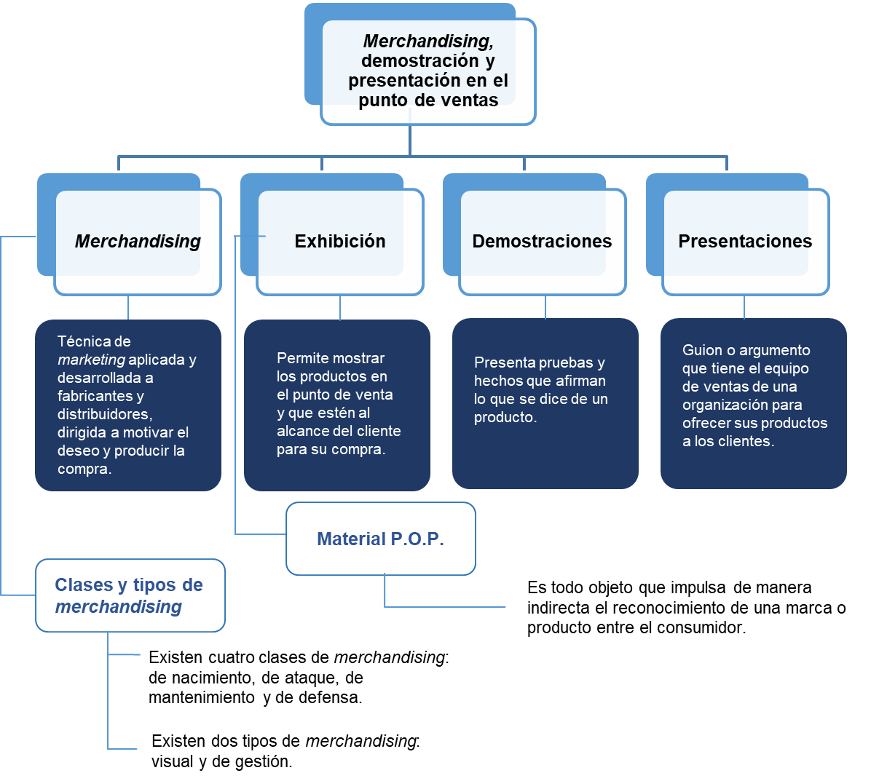

1. **ACTIVIDADES DIDÁCTICAS (Se debe incorporar mínimo 1, máximo 2)**

|  |  |
| --- | --- |
| DESCRIPCIÓN DE ACTIVIDAD DIDÁCTICA | |
| Nombre de la Actividad | *Merchandising*, demostración y presentación en el punto de venta. |
| Objetivo de la actividad | Identificar conceptos básicos relacionados con el *Merchandising,* demostración y presentación en el punto de venta. |
| Tipo de actividad sugerida | Cuestionario |
| Archivo de la actividad  (Anexo donde se describe la actividad propuesta) | CF6_Actividad_didáctica.docx |

1. **MATERIAL COMPLEMENTARIO:**

|  |  |  |  |
| --- | --- | --- | --- |
| Tema | Referencia APA del Material | Tipo de material  (Video, capítulo de libro, artículo, otro) | Enlace del Recurso o  Archivo del documento o material |
| Merchandising | Ortiz, G., C., y López, M., K. (2021). *Estrategias de innovación en merchandising aplicadas a pymes del sector misceláneas en la localidad de Chapinero en Bogotá*. | Documento | <https://digitk.areandina.edu.co/handle/areandina/3838> |
| Tipos de *merchandising* | Morgan, T., Bohigas, G. Rojals, M., y Landrove, S. (2016). *Visual merchandising: escaparates e interiores comerciales*. | Documento | <https://elibro-net.bdigital.sena.edu.co/es/ereader/senavirtual/45616> |
| Presentaciones | Apple. (2016). *Apple – september event 2016.* [Video]. Youtube. | Video | <https://www.youtube.com/watch?v=NS0txu_Kzl8> |
| Presentaciones | TEDx Talks. (2016). *Hablando con Julis | Daniela Galindo | TEDxUniversidadPiloto*. [Video]. YouTube. | Video | <https://www.youtube.com/watch?v=0SjVNTAVdgs> |
| Presentaciones | Universia. (2020). *Los mejores programas para hacer presentaciones como un profesional.* | Artículo web | <https://www.universia.net/co/actualidad/orientacion-academica/mejores-programas-hacer-presentaciones-como-profesional-1098969.html> |

1. **GLOSARIO:**

|  |  |
| --- | --- |
| Término | Significado |
| Cabecera de góndola | extremo de una góndola o una estantería donde se colocan artículos de manera promocional (Visualmerchandisingmkt, 2016). |
| *Display* | pequeños carteles independientes de cualquier material y que pueden contener publicidad sobre uno o varios artículos (Visualmerchandisingmkt, 2016). |
| Escaparatismo | arte de organizar y adornar un establecimiento para que resulten atrayentes al público, aplicando las técnicas de diseño y montaje de los escaparates. El escaparatismo se puede resumir en cuatro palabras: pare, mire, infórmese y compre (Visualmerchandisingmkt, 2016). |
| Imagen corporativa | imagen generalmente aceptada de lo que una compañía “significa”. La creación de una imagen corporativa es un ejercicio en la dirección de la percepción. |
| Lineal | expositores basados en su longitud, espacio para la venta vinculado a las paredes (Visualmerchandisingmkt, 2016). |
| *Merchandising* | su objetivo principal es llamar la atención dirigir al cliente hacia el producto y facilitar la compra (Visualmerchandisingmkt, 2016). |
| *Merchandising* de gestión | acción de poner un producto estratégicamente para su fácil acceso y venta. Por ello hay que ajustar y gestionar correctamente el espacio (Visualmerchandisingmkt, 2016). |
| *Merchandising* estratégico | conjunto de técnicas basadas principalmente en la presentación, rotación y rentabilidad de un producto en el punto de venta (Visualmerchandisingmkt, 2016). |
| PLV | publicidad en el lugar de venta que engloba expositores, carteles, *displays* y otros elementos que sean portadores de un mensaje publicitario y estén colocados en un punto de venta. También se conoce como «POS display», abreviatura de la expresión en inglés *Point of Sale Display* (Visualmerchandisingmkt, 2016). |
| Puntos calientes | lugares dentro del establecimiento donde los clientes observan más los productos y tienen mayor actividad, esos lugares suelen ser probadores, mostradores y cajas (Visualmerchandisingmkt, 2016). |
| Puntos calientes naturales | son situados en las cajas, el cruce de pasillos, un claro ejemplo las zonas por donde tienen que pasar para pagar donde se logra exponer gran cantidad de artículos para generar venta por impulso (Visualmerchandisingmkt, 2016). |
| Puntos fríos | son aquellos que están mal situados y que el consumidor apenas visita, los clientes apenas se fijan en los productos situados en esos puntos por lo que tenemos que potenciarlo o convertirlos en puntos calientes (Visualmerchandisingmkt, 2016). |
| Rotación | tiempo que tarda en ser renovado el *stock* de un producto (Visualmerchandisingmkt, 2016). |
| Señalización | todo tipo de rotulación, textos, etiquetas, expositores utilizados en el interior de un escaparate o de un establecimiento (Visualmerchandisingmkt, 2016). |
| Surtido | conjunto de artículos que un establecimiento ofrece a la venta. Se refiere a la variedad de artículos presentes en la sala de ventas, no a la cantidad de un producto en concreto (Visualmerchandisingmkt, 2016). |
| Visual *merchandising* | parte esencial para cualquier establecimiento ya que ayuda a incrementar las ventas, mejorando la imagen y la marca ya sea por escaparates atractivos que inciten al público a contemplarlos más tiempo y hacer que entren al establecimiento (Visualmerchandisingmkt, 2016). |

1. **REFERENCIAS BIBLIOGRÁFICAS:**

Fernández, R, M., y Pastor, J. (2007). *Diccionario Below the Line*. CEU.

Kotler, P., Bower, J., y Makens, J. (2008). *Marketing para el turismo*. Pearson Prentice Hall.

Mundo constructor. (2019). *Visual merchandising*. [gráfico].

Palomares, B., R. (2009). *Merchandising, teoría, práctica estrategia.* Gestión 2000.

Pérez, L. M., Pérez, F., y Cristo, Y. (2018). Aplicación del merchandising de seducción y el merchandising visual en el Palenque de los. *Revista Infociencia*, *22*(3), 1-12.

Pipe Drive. (s. f.). *Presentaciones de ventas exitosas: plantillas, ejemplos e ideas.* <https://www.pipedrive.com/es/blog/presentacion-ventas>

Real Academia Española. (2020). *Diccionario de la lengua española.* <https://dle.rae.es/est%C3%ADmulo?m=form>

Robles, L., M. (2009). La publicidad en el punto de venta: su realidad y tendencias. *Revista de Comunicación de la SEECI*, (18)79-128. <https://www.redalyc.org/pdf/5235/523552804003.pdf>

Seggiaro, M. (2017). *Zonas y circulación*. [Infografía]. <https://www.marcelaseggiaro.com/wp-content/uploads/2017/11/6.png>

Universia. (2020). *Los mejores programas para hacer presentaciones como un profesional*. <https://www.universia.net/co/actualidad/orientacion-academica/mejores-programas-hacer-presentaciones-como-profesional-1098969.html>

Visualmerchanisingmkt. (2016). *Glosario de términos visual merchandising*. <https://visualmerchandisingmkt.wordpress.com/>

1. **CONTROL DEL DOCUMENTO**

|  |  |  |  |  |
| --- | --- | --- | --- | --- |
|  | Nombre | Cargo | Dependencia | Fecha |
| Autor (es) | Paolo Andrés Cantillo Largo | Experto temático | Regional Antioquia - Centro de comercio. | Octubre 2021 |
| Miroslava González Hernández | Diseñador y evaluador instruccional | Regional Distrito Capital - Centro de Gestión Industrial. | Octubre 2021 |
| Ana Catalina Córdoba Sus | Revisora metodológica y pedagógica | Regional Distrito Capital – Centro para la Industria de la Comunicación Gráfica. | Octubre 2021 |
| Rafael Neftalí Lizcano Reyes | Asesor pedagógico | Regional Santander - Centro Industrial del Diseño y la Manufactura. | Octubre 2021 |
|  | José Gabriel Ortiz Abella | Corrector de estilo | Regional Distrito Capital – Centro para la Industria de la Comunicación Gráfica. | Octubre del 2021. |

1. **CONTROL DE CAMBIOS**

**(Diligenciar únicamente si realiza ajustes a la Unidad Temática)**

|  |  |  |  |  |  |
| --- | --- | --- | --- | --- | --- |
|  | Nombre | Cargo | Dependencia | Fecha | Razón del Cambio |
| Autor (es) | Diana Lizeth Lozada Díaz | Evaluadora para contenidos inclusivos y accesibles | Regional Santander - Centro Agroturístico | Agosto 2024 | Adecuación Instruccional 2024 |
| Claudia Johanna Gómez Pérez | Responsable de línea de producción | Regional Santander - Centro Agroturístico | Agosto 2024 | Adecuación Instruccional 2024 |